Opdracht over de verkiezingen van 2021
Inhoudsopgave
Inleiding 3
Opdracht over de verkiezingen van 2021-2022 4
Deel A: Wat vind jij belangrijk? 4
Waarden 4
Normen 4
Deel B: Filmopdracht over de politieke partijen 5
50 Plus 5
CDA 6
ChristenUnie 7
D66 8
DENK 9
Forum voor Democratie (Fvd) 10
GroenLinks 11
Partij van de Arbeid (PvdA) 12
Partij voor de Dieren (PvdD) 13
Partij voor de Vrijheid (PVV) 14
SGP (Staats Gereformeerde Partij) 15
SP (Socialistische Partij) 16
VVD (Volkspartij voor Vrijheid en Democratie) 17
Deel C: Wat zou jij stemmen? 18
Welke partijen spreken mij aan? 18
De Kieswijzer 19
Het Keuzemoment 19

Inleiding
Het is het jaar 2021 en je zou bijna door al het gedoe van corona vergeten dat de verkiezingen eraan komen! Op 17 maart 2021 gaan je ouders, oudere broer/ zus en andere familieleden die boven de 18 zijn, stemmen. Wellicht mag jij ook al stemmen (het zou zomaar kunnen!). Stemmen is ons democratisch recht en dat is uniek, want in veel landen in de wereld heb je deze mogelijkheid niet of er wordt weinig met je stem gedaan. Het is daarom extra belangrijk dat je stemt! Ook is het belangrijk om te weten waarop je stemt, want je kiest mensen die voor jou zaken in ons land gaan regelen. Helaas vinden vele mensen het erg lastig om te stemmen. Mensen hebben bijvoorbeeld geen tijd om zich te verdiepen of de politieke partijen kunnen heel erg slecht hun verhaal aan ons presenteren. Hierdoor worden er verkeerde keuzes gemaakt en mensen raken teleurgesteld. Daarom ga jij deze opdracht maken!

In deze opdracht ga jij je verdiepen in de aankomende verkiezingen en de planen van de dertien grootste partijen. Aan de hand van deze opdracht zal jij in staat worden gesteld om een goede keuze te maken of in ieder geval je directe omgeving van goed stemadvies te voorzien. In deel A ga je eerst een overzicht maken van je waarden en normen. In deel B ga je aan de hand van een filmopdracht je verdiepen in de politieke partijen. Bij deel C ben jij aan zet. Jij gaat daar aan de hand van twee deelopdrachten je stem uitbrengen.

Succes met de opdracht!

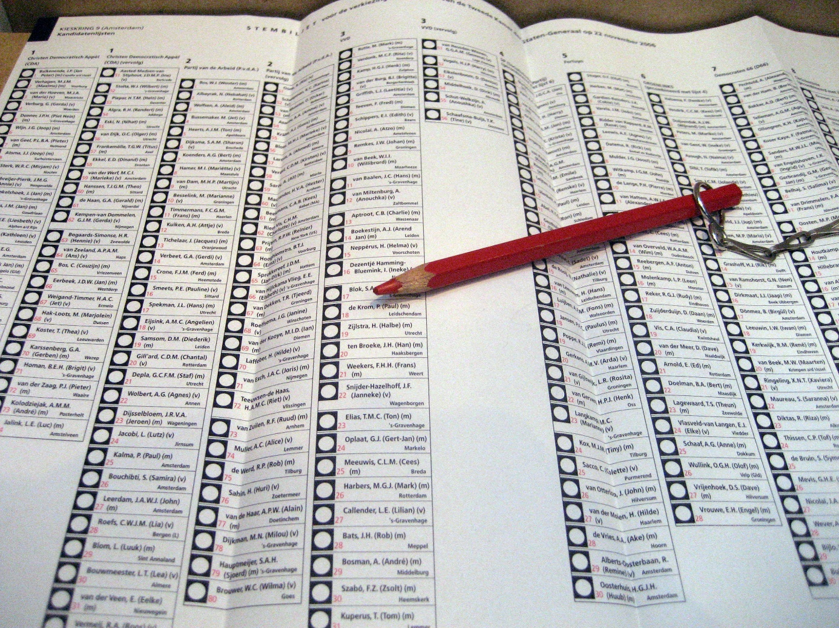

Opdracht over de verkiezingen van 2021-2022

Deel A: Wat vind jij belangrijk?
Schrijf hier een aantal waarden op die jij belangrijk vindt. Weet je even niet meer wat een waarde is, kijk dan even terug in hoofdstuk van de kernbegrippen van maatschappijleer (blz. 12-13).

Waarden
Waarde 1: ………………..………………..………………..………………..………………..………………..………………..………………..
Waarde 2:
………………..………………..………………..………………..………………..………………..………………..………………..
Waarde 3:
………………..………………..………………..………………..………………..………………..………………..………………..
Waarde 4
………………..………………..………………..………………..………………..………………..………………..………………..
Waarde 5:
………………..………………..………………..………………..………………..………………..………………..………………..

Normen
Bedenk nu voor je waarden normen
Norm 1:
………………..………………..………………..………………..………………..………………..………………..………………..
Norm 2:
………………..………………..………………..………………..………………..………………..………………..………………..
Norm 3:
………………..………………..………………..………………..………………..………………..………………..………………..
Norm 4:
………………..………………..………………..………………..………………..………………..………………..………………..
Norm 5:
………………..………………..………………..………………..………………..………………..………………..………………..

Deel B: Filmopdracht over de politieke partijen
In deel A heb je een korte samenvatting van je waarden en normen gegeven. Politieke partijen hebben ook waarden en normen en vanuit deze zaken maken partijen in een kabinet een beleid (manier van besturen van een land). Mensen stemmen op politieke partijen, omdat zij zich in de waarden en normen van een partij kunnen vinden. Deze partijen moeten dan ook de belangen van hun stemmers (de achterban) behartigen. Om een beeld te krijgen van de waarden en normen van de grootste dertien partijen, ga je onderstaande link bekijken. Hierbij beantwoord je ook de vragen.
Link: https://www.youtube.com/watch?v=GFW-F57Ej9o
Tip: Onder het filmpje staan de timeslots (van wanneer tot wanneer een filmpje duurt) benoemt.

50 Plus
Wanneer is deze partij opgericht?
……………………………………………………………………………………………
Wie stemmen voornamelijk op deze partij?
……………………………………………………………………………………………..
Noem drie zaken die partij wil behouden/ aanpassen.
- ………………………………………………………………………………………………………………………………………………
………………………………………………………………………………………………………………………………………………
- ………………………………………………………………………………………………………………………………………………
………………………………………………………………………………………………………………………………………………

- ……………………………………………………………………………………………………………………………………………
………………………………………………………………………………………………………………………………………………
Wie is de lijstrekker?
……………………………………………………………………………………………………………………………………………………

Met welke partijen kunnen ze vaak goed samenwerken?
………………………………………………………………………………………………………………………………………………

Met welke partijen niet?
………………………………………………………………………………………………………………………………………………

Hoeveel zetels hadden ze in 2017?
……………………………………………………………………………………….

CDA
Wanneer is deze partij opgericht?
………………………………………………………………………………………………………………………………………………………
Wie stemmen voornamelijk op deze partij?
…………………………………………………………………………………………………………………………………………………….
Noem drie zaken die partij wil behouden/ aanpassen.
- ………………………………………………………………………………………………………………………………………………
………………………………………………………………………………………………………………………………………………

- ………………………………………………………………………………………………………………………………………………
………………………………………………………………………………………………………………………………………………

- ……………………………………………………………………………………………………………………………………………
………………………………………………………………………………………………………………………………………………
Wie is de lijstrekker?
……………………………………………………………………………………………………………………………………………………

Met welke partijen kunnen ze vaak goed samenwerken?
………………………………………………………………………………………………………………………………………………

Met welke partijen niet?
………………………………………………………………………………………………………………………………………………

ChristenUnie
Wanneer is deze partij opgericht?
……………………………………………………………………………………………
Wie is stemmen voornamelijk op deze partij?
……………………………………………………………………………………………..
Noem drie zaken die partij wil behouden/ aanpassen.
- ………………………………………………………………………………………………………………………………………………
………………………………………………………………………………………………………………………………………………

- ………………………………………………………………………………………………………………………………………………
………………………………………………………………………………………………………………………………………………

- ……………………………………………………………………………………………………………………………………………
………………………………………………………………………………………………………………………………………………
Wie is de lijstrekker?
……………………………………………………………………………………………………………………………………………………

Met welke partijen kunnen ze vaak goed samenwerken?
………………………………………………………………………………………………………………………………………………

Met welke partijen niet?
………………………………………………………………………………………………………………………………………………

Hoeveel zetels hadden ze in 2017?
……………………………………………………………………………………….

D66
Wanneer is deze partij opgericht?
……………………………………………………………………………………………
Wie is stemmen voornamelijk op deze partij?
……………………………………………………………………………………………..
Noem drie zaken die partij wil behouden/ aanpassen.
- ………………………………………………………………………………………………………………………………………………
………………………………………………………………………………………………………………………………………………

- ………………………………………………………………………………………………………………………………………………
………………………………………………………………………………………………………………………………………………

- ……………………………………………………………………………………………………………………………………………
………………………………………………………………………………………………………………………………………………
Wie is de lijstrekker?
……………………………………………………………………………………………………………………………………………………

Met welke partijen kunnen ze vaak goed samenwerken?
………………………………………………………………………………………………………………………………………………

Met welke partijen niet?
………………………………………………………………………………………………………………………………………………

Hoeveel zetels hadden ze in 2017?
……………………………………………………………………………………….

DENK
Wanneer is deze partij opgericht?
……………………………………………………………………………………………
Wie is stemmen voornamelijk op deze partij?
……………………………………………………………………………………………..
Noem drie zaken die partij wil behouden/ aanpassen.
- ………………………………………………………………………………………………………………………………………………
………………………………………………………………………………………………………………………………………………

- ………………………………………………………………………………………………………………………………………………
………………………………………………………………………………………………………………………………………………

- ……………………………………………………………………………………………………………………………………………
………………………………………………………………………………………………………………………………………………
Wie is de lijstrekker?
……………………………………………………………………………………………………………………………………………………

Met welke partijen kunnen ze vaak goed samenwerken?
………………………………………………………………………………………………………………………………………………

Met welke partijen niet?
………………………………………………………………………………………………………………………………………………

Hoeveel zetels hadden ze in 2017?
……………………………………………………………………………………….

Forum voor Democratie (Fvd)
Wanneer is deze partij opgericht?
……………………………………………………………………………………………
Wie is stemmen voornamelijk op deze partij?
……………………………………………………………………………………………..
Noem drie zaken die partij wil behouden/ aanpassen.
- ………………………………………………………………………………………………………………………………………………
………………………………………………………………………………………………………………………………………………

- ………………………………………………………………………………………………………………………………………………
………………………………………………………………………………………………………………………………………………

- ……………………………………………………………………………………………………………………………………………
………………………………………………………………………………………………………………………………………………
Wie is de lijstrekker?
……………………………………………………………………………………………………………………………………………………

Met welke partijen kunnen ze vaak goed samenwerken?
………………………………………………………………………………………………………………………………………………

Met welke partijen niet?
………………………………………………………………………………………………………………………………………………

Hoeveel zetels hadden ze in 2017?
……………………………………………………………………………………….

GroenLinks
Wanneer is deze partij opgericht?
……………………………………………………………………………………………
Wie is stemmen voornamelijk op deze partij?
……………………………………………………………………………………………..
Noem drie zaken die partij wil behouden/ aanpassen.
- ………………………………………………………………………………………………………………………………………………
………………………………………………………………………………………………………………………………………………

- ………………………………………………………………………………………………………………………………………………
………………………………………………………………………………………………………………………………………………

- ……………………………………………………………………………………………………………………………………………
………………………………………………………………………………………………………………………………………………
Wie is de lijstrekker?
……………………………………………………………………………………………………………………………………………………

Met welke partijen kunnen ze vaak goed samenwerken?
………………………………………………………………………………………………………………………………………………

Met welke partijen niet?
………………………………………………………………………………………………………………………………………………

Hoeveel zetels hadden ze in 2017?
……………………………………………………………………………………….

Partij van de Arbeid (PvdA)
Wanneer is deze partij opgericht?
……………………………………………………………………………………………
Wie is stemmen voornamelijk op deze partij?
……………………………………………………………………………………………..
Noem drie zaken die partij wil behouden/ aanpassen.
- ………………………………………………………………………………………………………………………………………………
………………………………………………………………………………………………………………………………………………

- ………………………………………………………………………………………………………………………………………………
………………………………………………………………………………………………………………………………………………

- ……………………………………………………………………………………………………………………………………………
………………………………………………………………………………………………………………………………………………
Wie is de lijstrekker?
……………………………………………………………………………………………………………………………………………………

Met welke partijen kunnen ze vaak goed samenwerken?
………………………………………………………………………………………………………………………………………………

Met welke partijen niet?
………………………………………………………………………………………………………………………………………………

Hoeveel zetels hadden ze in 2017?
……………………………………………………………………………………….

Partij voor de Dieren (PvdD)
Wanneer is deze partij opgericht?
……………………………………………………………………………………………
Wie is stemmen voornamelijk op deze partij?
……………………………………………………………………………………………..
Noem drie zaken die partij wil behouden/ aanpassen.
- ………………………………………………………………………………………………………………………………………………
………………………………………………………………………………………………………………………………………………

- ………………………………………………………………………………………………………………………………………………
………………………………………………………………………………………………………………………………………………

- ……………………………………………………………………………………………………………………………………………
………………………………………………………………………………………………………………………………………………
Wie is de lijstrekker?
……………………………………………………………………………………………………………………………………………………

Met welke partijen kunnen ze vaak goed samenwerken?
………………………………………………………………………………………………………………………………………………

Met welke partijen niet?
………………………………………………………………………………………………………………………………………………

Hoeveel zetels hadden ze in 2017?
……………………………………………………………………………………….

Partij voor de Vrijheid (PVV)
Wanneer is deze partij opgericht?
……………………………………………………………………………………………
Wie is stemmen voornamelijk op deze partij?
……………………………………………………………………………………………..
Noem drie zaken die partij wil behouden/ aanpassen.
- ………………………………………………………………………………………………………………………………………………
………………………………………………………………………………………………………………………………………………

- ………………………………………………………………………………………………………………………………………………
………………………………………………………………………………………………………………………………………………

- ……………………………………………………………………………………………………………………………………………
………………………………………………………………………………………………………………………………………………
Wie is de lijstrekker?
……………………………………………………………………………………………………………………………………………………

Met welke partijen kunnen ze vaak goed samenwerken?
………………………………………………………………………………………………………………………………………………

Met welke partijen niet?
………………………………………………………………………………………………………………………………………………

Hoeveel zetels hadden ze in 2017?
……………………………………………………………………………………….

SGP (Staats Gereformeerde Partij)
Wanneer is deze partij opgericht?
……………………………………………………………………………………………
Wie is stemmen voornamelijk op deze partij?
……………………………………………………………………………………………..
Noem drie zaken die partij wil behouden/ aanpassen.
- ………………………………………………………………………………………………………………………………………………
………………………………………………………………………………………………………………………………………………

- ………………………………………………………………………………………………………………………………………………
………………………………………………………………………………………………………………………………………………

- ……………………………………………………………………………………………………………………………………………
………………………………………………………………………………………………………………………………………………
Wie is de lijstrekker?
……………………………………………………………………………………………………………………………………………………

Met welke partijen kunnen ze vaak goed samenwerken?
………………………………………………………………………………………………………………………………………………

Met welke partijen niet?
………………………………………………………………………………………………………………………………………………

Hoeveel zetels hadden ze in 2017?
……………………………………………………………………………………….

SP (Socialistische Partij)
Wanneer is deze partij opgericht?
……………………………………………………………………………………………
Wie is stemmen voornamelijk op deze partij?
……………………………………………………………………………………………..
Noem drie zaken die partij wil behouden/ aanpassen.
- ………………………………………………………………………………………………………………………………………………
………………………………………………………………………………………………………………………………………………

- ………………………………………………………………………………………………………………………………………………
………………………………………………………………………………………………………………………………………………

- ……………………………………………………………………………………………………………………………………………
………………………………………………………………………………………………………………………………………………
Wie is de lijstrekker?
……………………………………………………………………………………………………………………………………………………

Met welke partijen kunnen ze vaak goed samenwerken?
………………………………………………………………………………………………………………………………………………

Met welke partijen niet?
………………………………………………………………………………………………………………………………………………

Hoeveel zetels hadden ze in 2017?
……………………………………………………………………………………….

VVD (Volkspartij voor Vrijheid en Democratie)
Wanneer is deze partij opgericht?
……………………………………………………………………………………………
Wie is stemmen voornamelijk op deze partij?
……………………………………………………………………………………………..
Noem drie zaken die partij wil behouden/ aanpassen.
- ………………………………………………………………………………………………………………………………………………
………………………………………………………………………………………………………………………………………………

- ………………………………………………………………………………………………………………………………………………
………………………………………………………………………………………………………………………………………………

- ……………………………………………………………………………………………………………………………………………
………………………………………………………………………………………………………………………………………………
Wie is de lijstrekker?
……………………………………………………………………………………………………………………………………………………

Met welke partijen kunnen ze vaak goed samenwerken?
………………………………………………………………………………………………………………………………………………

Met welke partijen niet?
………………………………………………………………………………………………………………………………………………

Hoeveel zetels hadden ze in 2017?
……………………………………………………………………………………….

Deel C: Wat zou jij stemmen?
Je hebt nu in deel A een samenvatting van je waarden en normen gemaakt. In deel B heb je een overzicht geschreven van de standpunten en structuur van de dertien grootste partijen. Stel dat jij nu achttien jaar zou zijn en dat je gaat stemmen. Om dit goed te kunnen doen, is het handig dat je ordent welke partijen je aanspreken. Vervolgens kun je jezelf verder oriënteren door een Kieswijzer te maken. Nadat je beide deelopdrachten hebt gedaan, kun je een afgewogen keuze maken.

Welke partijen spreken mij aan?
Maak een kort overzicht van drie partijen die jou wel aanspreken. Leg ook kort uit waarom een bepaalde partij je aanspreekt.
Partij 1: …………………………………………………………………………………………………………
Deze partij spreekt mij aan, omdat………………………………………………………………………………………………………………………………………………………………………………………………………………………………………………………………………………………………………………

Partij 2: …………………………………………………………………………………………………………
Deze partij spreekt mij aan, omdat………………………………………………………………………………………………………………………………………………………………………………………………………………………………………………………………………………………………………………

Partij 3: …………………………………………………………………………………………………………
Deze partij spreekt mij aan, omdat………………………………………………………………………………………………………………………………………………………………………………………………………………………………………………………………………………………………………………

De Kieswijzer
Veel mensen vinden het vaak lastig om een keuze te maken en ervaren daardoor bij de verkiezingen keuzestress. Om mensen te helpen, zijn er kieswijzers. Kieswijzers zijn opgebouwd uit stellingen en over deze stelling kun jij aangeven of je het er wel of niet mee eens bent. Aan de hand van je antwoorden komt/ komen er politieke partijen uit. Dit is je stemadvies.
Maak onderstaande twee kieswijzers en schrijf op welke partij/ partijen er bij jou uitkomt/uitkomen. Klopt het met je bovenstaande voorkeur of is het iets totaal anders?
Kieswijzer 1
Link: https://jongerenstemtest.nl/
De volgende partij/ partijen komt bij mij uit.
Partij/ partijen:…………………………………………………………………………………………..
Dit klopt wel/ niet met bovenstaande voorkeur ………………………………………………………………………..

Kieswijzer 2
Link: https://jongerenkieswijzer.nl/
De volgende partij/ partijen komt bij mij uit.
Partij/ partijen:…………………………………………………………………………………………..
Dit klopt wel/ niet met bovenstaande voorkeur ………………………………………………………………………..

Het Keuzemoment
Je hebt jezelf nu goed ingelezen en je bent nu goed voorbereid.
Het is nu 17 maart 2021 en je staat met een mondkapje in een stemhokje. Daarbij heb je het rode potloodje in je hand en het zweet gutst van je voorhoofd. Het moment is daar! Je mag je democratische plicht/ recht vervullen. Je gaat stemmen! Vul hieronder je stem in en teken in het rondje.
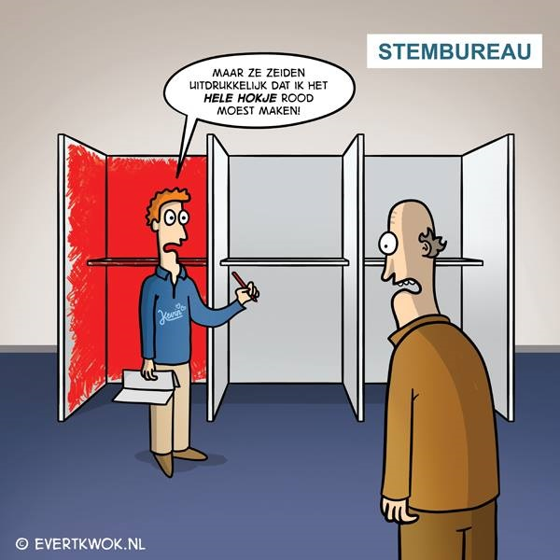
Ik stem op de volgende partij
…………………………………………………………………
Zet in het onderstaande rondje een kruisje of
kleur het rood.

